Arbeidstittel:

**Fantasy og språk i Terry Pratchetts Discworld-serie**

Death took a step backwards.

It was impossible to read expression in Azrael’s features.

Death glanced sideways at the servants.  
LORD, WHAT CAN THE HARVEST HOPE FOR, IF NOT FOR THE CARE OF THE REAPER MAN?  
He waited.  
LORD? Said Death.  
In the time it took to answer, several galaxies unfolded, whirled around Azrael like paper streamers, impacted, and where gone.  
Then Azrael said:  
YES.

(*Reaper Man*, Pratchett 1991, s. 264 – 265)

I Terry Pratchetts bokserie *Discworld* snakker døden (Death) med store bokstaver. Stemmen hans trenger inn til hodet uten å ta veien gjennom ørene, og beskrives ofte som en lyd lik mursteiner som gnisser mot hverandre. Det at Pratchetts billedlige narrativ kommer frem ikke bare i form av metaforer, similer og liknende, men også gjennom selve typografien i hans bøker, kan være noe av det som gjør hans fortellerteknikk så effektiv. *Discworld* er en satirisk fantasyserie og begynte som en parodi på selve fantasysjangeren, men som også har utviklet seg videre til å bli en av de mest kjente eksemplene på fantasy for voksne.

Fantasy som litterær sjanger bryter med samtidens forventninger om sannsynlighet, og benytter seg av det overnaturlige i sitt narrativ. Det er en forholdsvis ny sjanger som først festet seg som en populær del av litteraturen på midten av nittenhundretallet. Altså er det fantasylitteratur skrevet i løpet av, eller etter, andre verdenskrig jeg her snakker om. Det er en sjanger med tette bånd til litteraturhistorien for øvrig, i det at den ofte låner motiver fra forskjellige litteraturhistoriske perioder. Sjangeren så en økt interesse fra lesere spesielt med filmatiseringen av J. R. R. Tolkiens *Ringenes Herre*, og med barnebokserien *Harry Potter* av J. K. Rowling. Likevel har ikke jeg som litteraturstudent opplevd at det har blitt satt noe særlig fokus på verk innenfor sjangeren i mitt studieløp, kanskje med unntak av at verk som Holbergs *Nils Klims Underjordiske Reise* – som kan sies å være et verk innenfor fantasysjangeren, og som ble nevnt i en artikkel skrevet av Arild Linneberg i faget Lov, Rett og Litteratur. Verk med elementer av det fantastiske er blitt diskutert i kurs, men her stopper det etter min erfaring opp.

Som ivrig fantasyleser har jeg lurt noe på hvorfor dette har vært tilfelle, og tankene mine har spunnet videre på hva slags plass fantasyen har, om den har noen, i den vestlige kanon. Jeg lurer på om det er slik at fantasysjangeren sitter fast i en definisjon som barne- og ungdomslitteratur. Dette kan være tilfelle i og med at den har sterke bånd til nettopp denne type litteratur samt til folkeeventyr og viser, som den ofte låner motiver fra. Men fantasyen burde etter min mening tas seriøst som en litterær sjanger med sine egne kvaliteter, sine egne storverk, og sin særegenhet nettopp fordi sjangeren er blitt så populær i vår vestlige kultur. Vi har fantasyverker som er skrevet for, og leses av, voksne. Fantasyen er blitt en del av oss. Store og omfattende verker innenfor Fantasylitteraturen krever også en enorm mengde skrivearbeid. Se for eksempel *Ringenes Herre*, der ikke bare en ny og avgrenset verden med egne naturlover og regler er skapt, men i tillegg er det blitt introdusert helt egne og fullt utarbeidede språk.

Ettersom hva jeg har lett meg frem til er det ikke mye forskning på fantastisk litteratur, da fantasysjangeren spesielt, i norsk sammenheng. Her har jeg en sjanse til å bidra, som selvfølgelig er spennende. Men det byr også på en utfordring i forhold til hvor man skal begynne. Jeg har valgt å starte i min egen bokhylle, der jeg har funnet frem nettopp *Discworld* av Terry Pratchett. Serien på 41 bøker er ekstremt populære i inn- og utland og forfatteren har til og med blitt slått til ridder for sitt bidrag til britisk litteratur. Det virker dermed for meg som et bra startpunkt da vi i en diskusjon om fantasy nettopp snakker om populærlitteratur og –kultur. Det er allikevel ikke dette som trekker meg mest til å bruke hans verker som utgangspunkt. Det som fascinerer meg mest med disse bøkene (bortsett fra det faktum at de kan få meg til å le høyt på flyet alene) er Pratchetts lek med språket. Som tidligere nevnt bruker han ikke bare metaforer, similer og språklige bilder til å få frem humoren i sine bøker. Typografien – utformingen av skriften - blir også viktig. Pratchett bruker skriftstørrelse og skrifttyper som virkemidler. Dette gjør skriften hans visuell på en måte som minner om poesi. Hans hyppige bruk av linjeskift, som vi også ser i eksemplet over, bidrar til dette inntrykket. I tillegg bruker Pratchett fotnoter til å bryte inn i sin egen tekst og komme med forklaringer og digresjoner. Det er disse språklige momentene jeg er opptatt av, og som jeg synes gjør Pratchetts bøker så spesielle.

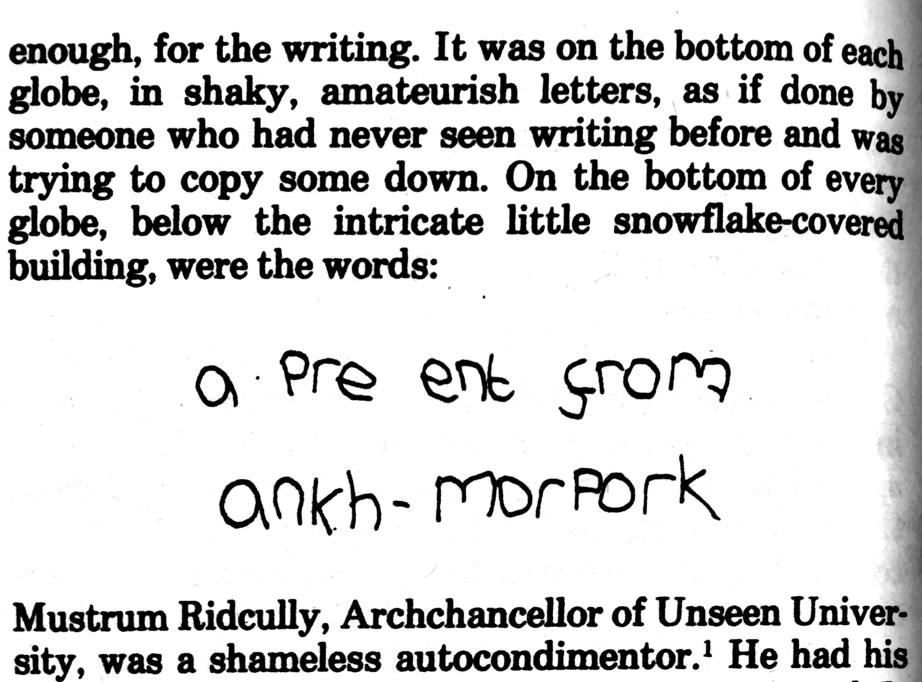

(Pratchett*,* 1991, s. 66)

I eksempelet over ser vi bruken av forskjellige skrifttyper, slik som tidligere nevnt, i tillegg til at vi ser det er lagt til følgende fotnote:

1 Someone who will put certainly salt and probably pepper on any meal you put in front of them *whatever it is and regardless of how much it’s got on it already and regardless of how it tastes.* Behavioural psychiatrists working for fast food outlets around the universe have saved billions of whatever the local currency is by noting the autocondimenting phenomenon and advising their employers to leave seasoning out in the first place. This is really true.

(Pratchett, 1991, s. 66)

Så vi begynner altså da med en undersøkelse av det litterære språket. Så må jeg altså klare å begrense meg til et kneppe utvalg blant Pratchetts bøker. Dette er også en utfordring. Foreløpig har jeg – etter mye frem og tilbake – bestemt at jeg skal ta for meg to bøker: *Reaper Man* (1991) og *Witches Abroad* (1991). Dette er med forbehold om endringer. Begrunnelsen for dette valget er at dette er de bøkene jeg anser har de beste og hyppigste eksemplene på den ”språkleken” jeg har eksemplifisert ovenfor, samtidig som *Withces Abroad* eksplisitt låner fra kjente folkeeventyr i sitt narrativ, som blir parodiert og skrevet om. Blant annet henter boken plotelementer fra eventyret om Askepott. En av heksene i boken, Magrat, får i oppgave å bli fegudmor (*finnes det noe norsk ord for fairy godmother? Nå spør jeg seminargruppen, for jeg har hvertfall ikke funnet noe bra for det)* for en ung kvinne kalt Emberella (tenk *Cinderella*), men ikke klarer noe annet enn å forvandle alt hun peker på med sin nye tryllestav til gresskar. Dette, og mange andre elementer i både dette verket og andre av Pratchett, viser at disse verkene forholder seg aktivt til den litterære tradisjonen.

I og med at jeg som nevnt ikke finner veldig mye norsk teori om dette emnet, har det vist seg noe vanskelig å velge ut et teoretisk rammeverk. Heldigvis har jeg fått god hjelp til å finne noe teori til min oppgave. Jeg kommer i hovedsak til å forholde meg til Tzvetan Todorovs *The Fantastic: A Structural Approach to a literary Genre* (1970), og Rosemary Jacsons *Fantasy: The Literature of Subversion* (1981). Jeg kommer også til å ta i bruk *The Uses of Enchantment: The Meaning and Importance of Fairy Tales* (1975) av Bruno Bettelheim, en barnepsykolog som tar for seg eventyrenes viktighet i forståelsen av barns psykologiske utvikling, da spesielt hvordan eventyr kan hjelpe barn med å finne mening i sine opplevelser. Dette gjør jeg nettopp fordi fantasylitteraturen tar i bruk motiver fra nettopp folkeeventyr.

Foreløpig blir fremdriftsplanen ganske ”generell” i utseende. Jeg har som mål å lage en slags disposisjon i løpet av neste semester, samtidig som jeg skal prøve å lete frem teori om *Discworld*-serien konkret, og ikke bare fantasysjangeren generelt. Jeg har allerede funnet en masteroppgave om Pratchetts bruk av formler som jeg har tenkt til å lese. I tillegg er jeg nødt til å lese meg opp på teori omhandlende litterært språk spesielt. Barthes og Derrida kan være aktuelle her. Så blir det å få skrevet oppgaven min i løpet av de to neste semestrene som er satt av til nettopp dette.

Litteraturliste:  
Pratchett, Terry. *Reaper Man*. London: Corgi Books, 1991  
Pratchett, Terry. *Witches Abroad.* London: Corgi Books, 1991  
  
Teoretisk rammeverk:  
Bettelheim, Bruno. *The Uses of Enchantment: The Meaning and Importance of Fairy Tales*. New York: Vintage Books, 2010

Jackson, Rosemary. *Fantasy: The Literature of Subversion.* London: Methuen & Co. Ltd, 1981

Todorov, Tzvetan. *The Fantastic: A Structural Approach to a Literary Genre*. New York: the Press of Case Western Reserve University, 1973